**MINISTERUL EDUCAȚIEI, CULTURII ȘI CERCETĂRII AL REPUBLICII MOLDOVA**

**UNIVERSITATEA TEHNICĂ A MOLDOVEI**

**Facultatea Calculatoare,Informatică și Microelectronică**

**REFERAT**

**Disciplina: Circuite și dispozitive electronice**

**La lucrare de laborator nr.2**

**Tema: Studierea fenomenului de rezonanță în circuitul oscilant**

**A elaborat: TI-211, Popa Cătălin**

**A efectuat: Lupan Cristian**

**Chișinău 2022**

**Scopul lucrării**

Studierea fenomenului de rezonanță a tensiunilor și rezonanței curenților în circuitul oscilant LC, determinarea frecvenței de rezonanță și a factorilor de calitate al circuitului.

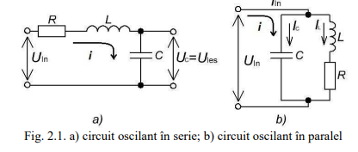

**Tabel 2.1**

|  |  |  |  |  |  |  |  |
| --- | --- | --- | --- | --- | --- | --- | --- |
| L | C | r | f0 | | | ρ | Q |
| Calculat | | Măsurat |
| mH | µF | Ω | Hz | | | Ω | - |
| 9,8 * 10-3 H | 22*10-9 F | 3 | 10,844 kHZ | 10,6 kHZ | | 667,42 | 0,514 |

0,514

CH1 = vrms 21.2

CH2 = vrms 49,8

U1=21 mV

**Tabel 2.2**

|  |  |  |  |  |  |  |  |  |  |
| --- | --- | --- | --- | --- | --- | --- | --- | --- | --- |
| F,Hz | 9,8 | 10,1 | 10,3 | 10,4 | f0 | 10,6 | 10,7 | 10,9 | 11,1 |
| 10,5 |
| U2,(U2m),V | 10,6 mV | 15,5  mV | 25,9  mV | 36,2  mV | 50,6  mV | 50,3  mV | 35,8  mV | 19,2  mV | 12,7  mV |
| Ku=U2/U1 =U2m/U1m | 0,5 | 0,73 | 1,23 | 1,72 | 2,40 | 2,39 | 1,7 | 0,91 | 0,6 |
| K=Ku/Kumax | 0,2 | 0,3 | 0,51 | 0,71 | 1 | 0,99 | 0,7 | 0,37 | 0,25 |

**Diagrama**

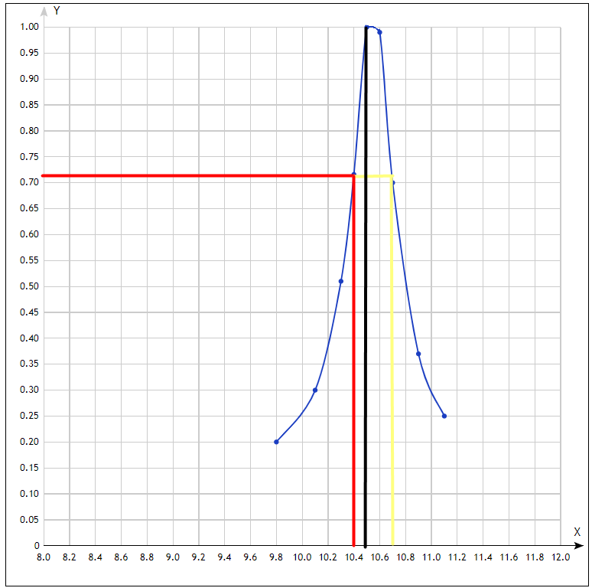

Din grafic se observă că :,

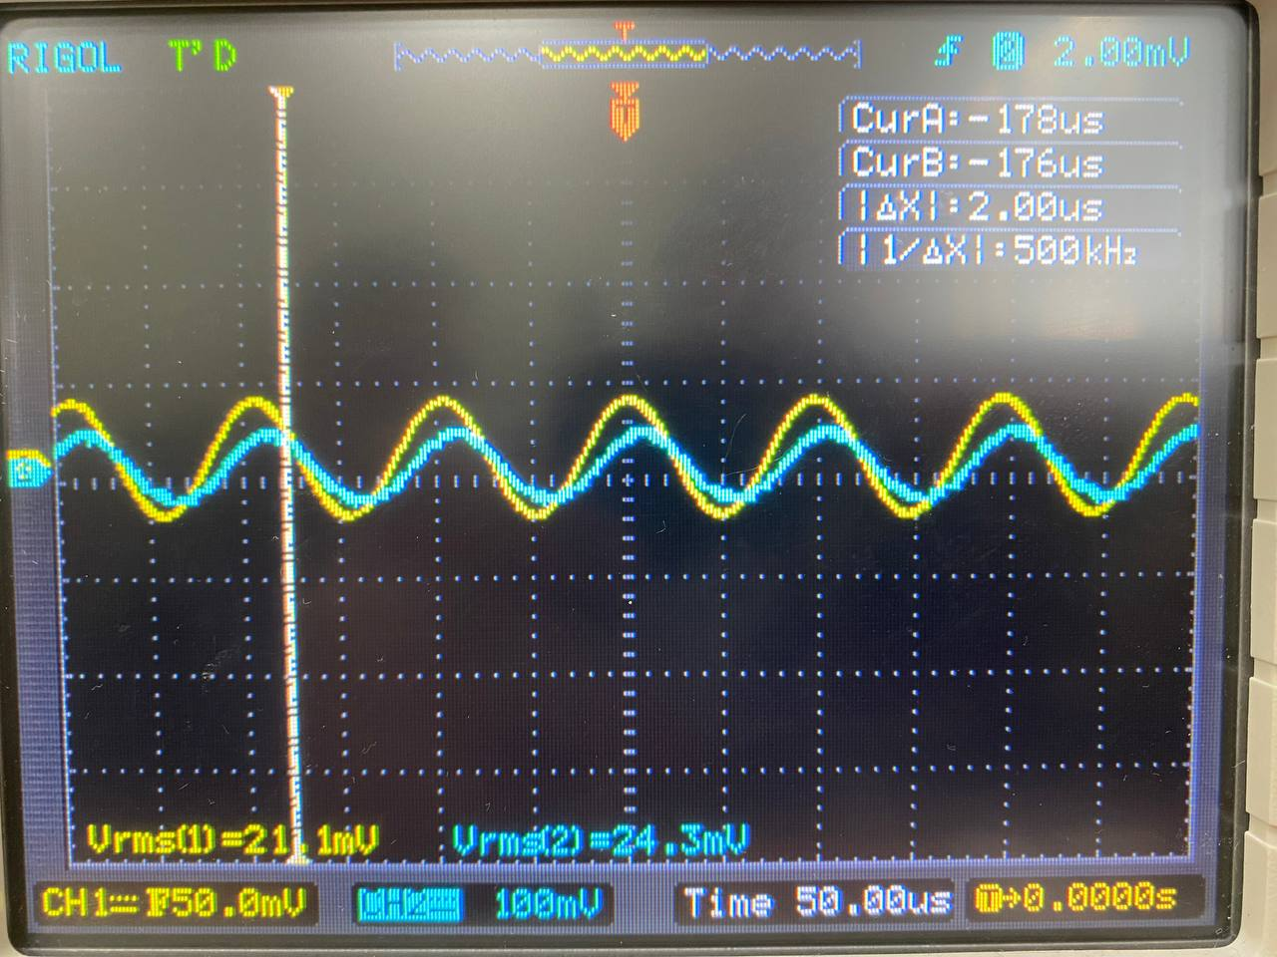 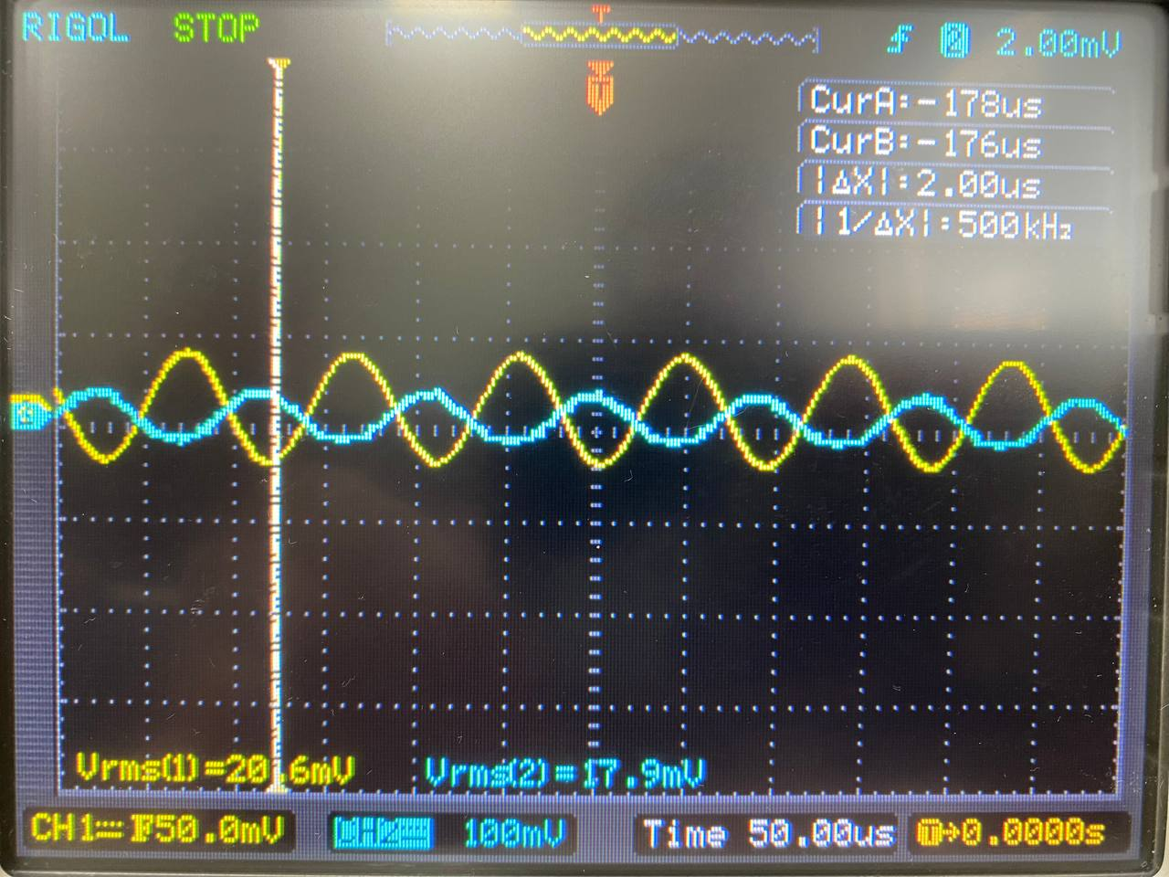

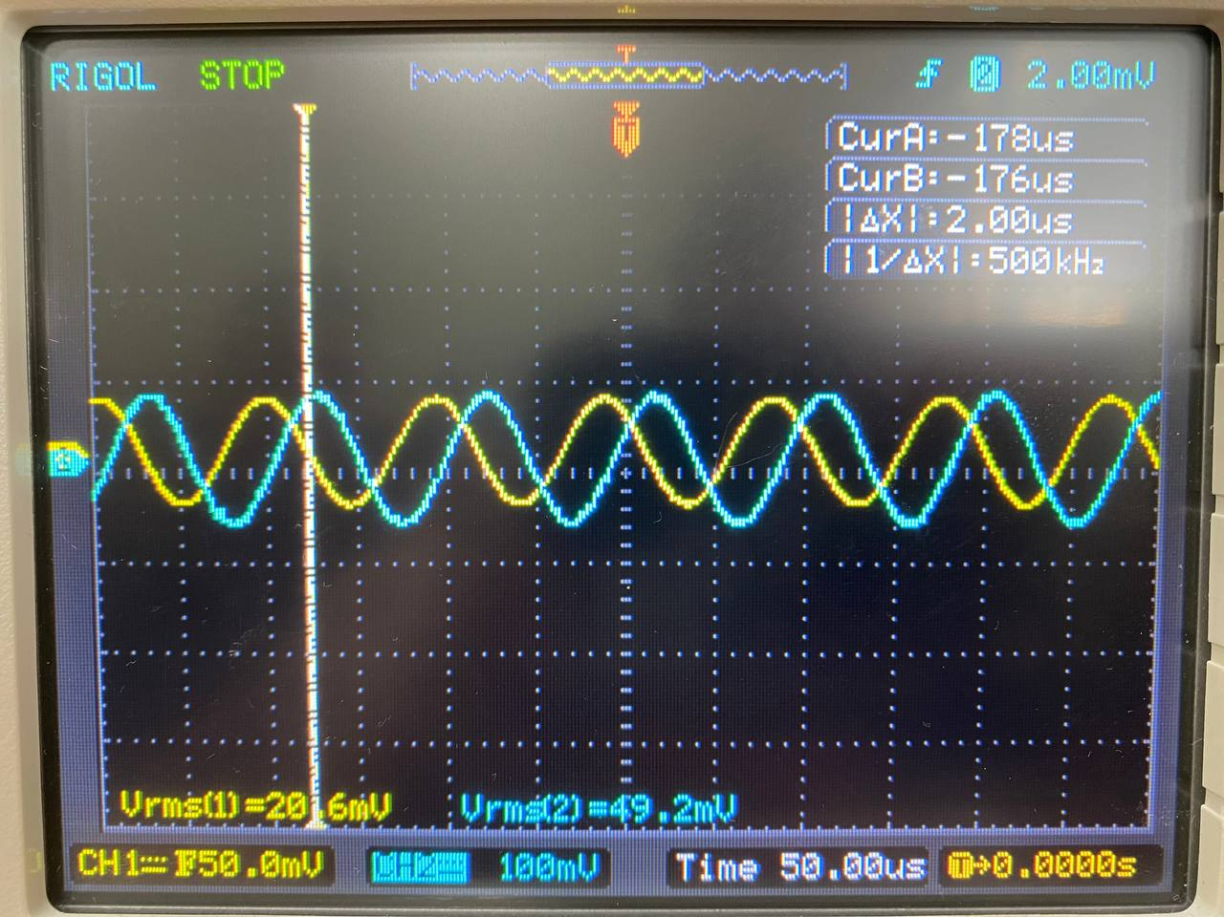

2.

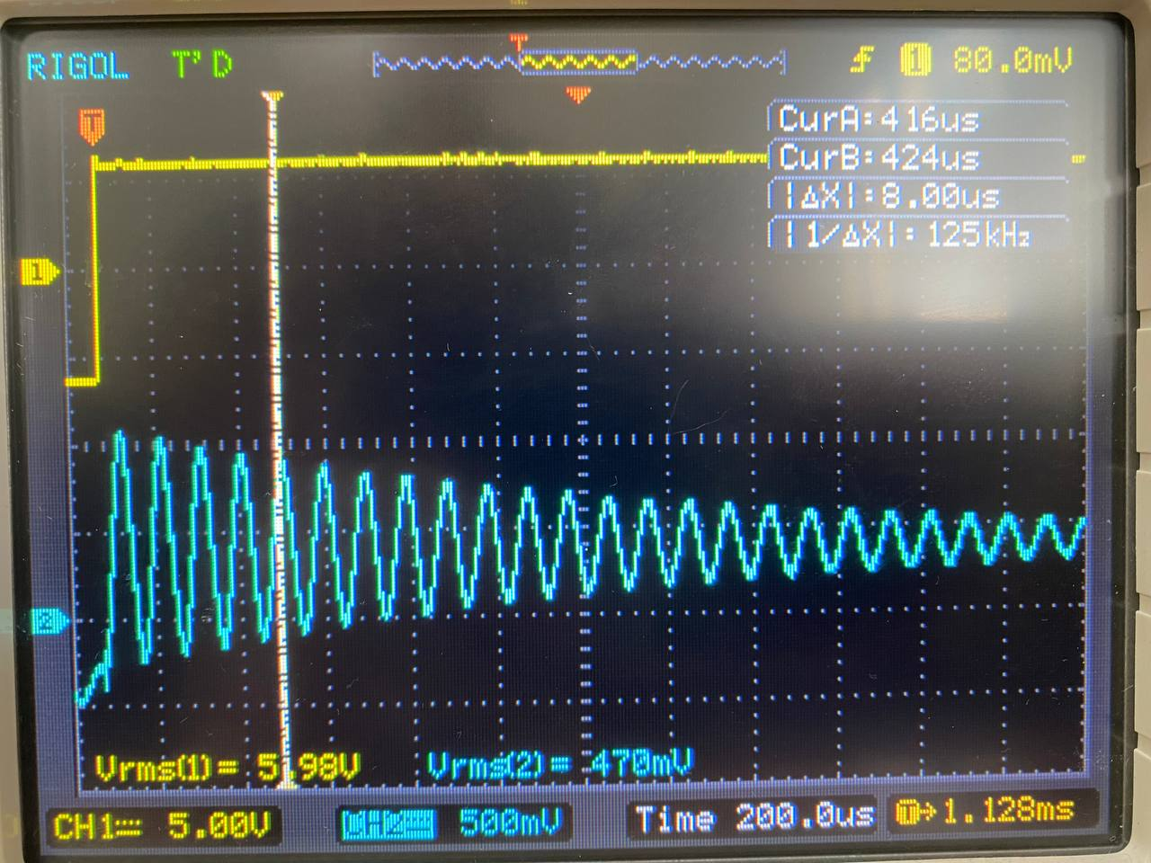 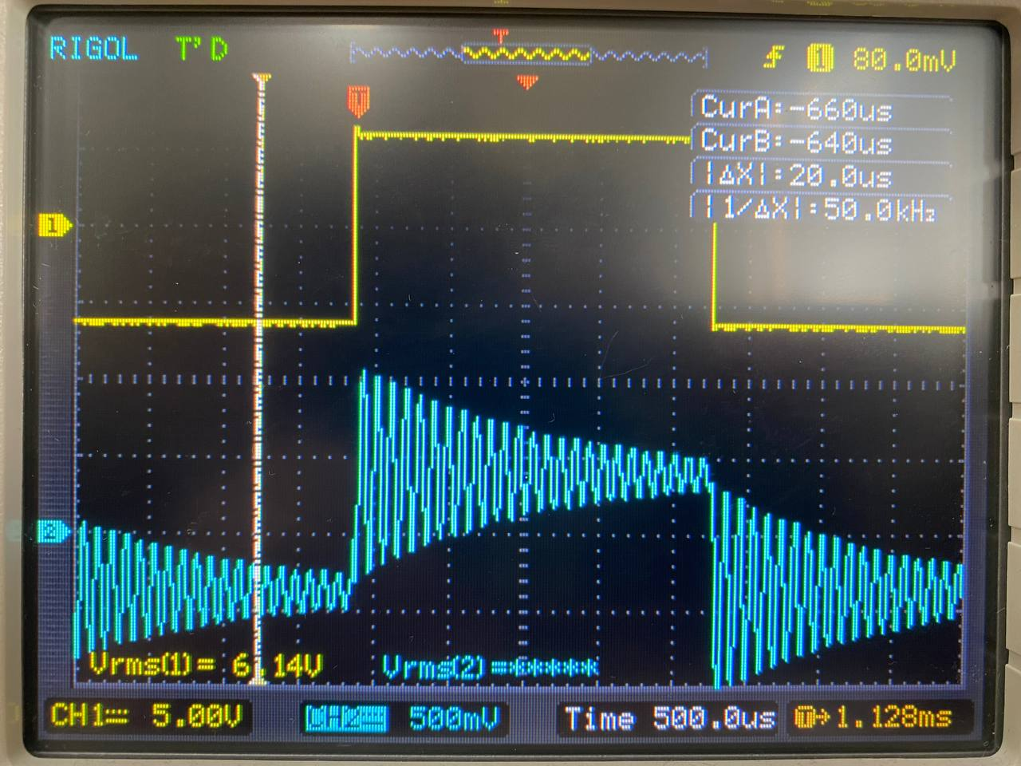

6 patrate

5 divizuni

Q = 25 sinusoidale

f0 = 10,4 kH

f:3 = 3,46 kHz

f:5 = 2,08 kHz

3.

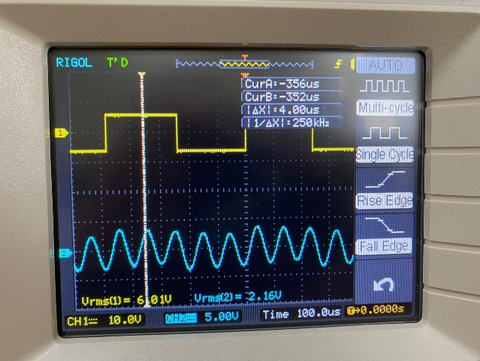 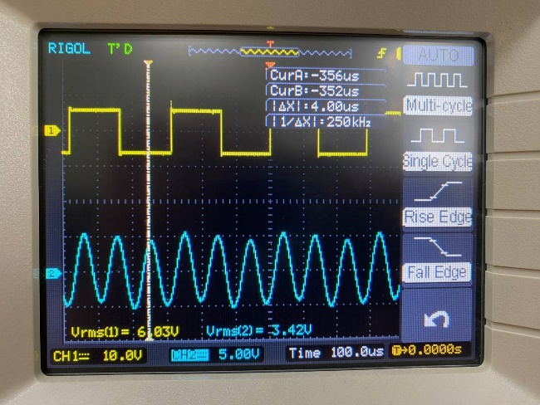

**Tabel 2.3**

|  |  |  |  |  |  |  |  |  |  |  |  |  |
| --- | --- | --- | --- | --- | --- | --- | --- | --- | --- | --- | --- | --- |
| f,Hz | | 9.4 | 9.8 | 10.1 | 10.3 | 10.4 | f0 | 10.6 | 10.7 | 10.9 | 11.1 | 11.5 |
| 10.5 |
| U2 | Rs=∞ | 66.5 mV | 100 mV | 171 mV | 346 mV | 490 mV | 748 mV | 663 mV | 447 mV | 283 mV | 175 mV | 87.7 mV |
| Rs= 30 KΩ | 66.5 mV | 99 mV | 163 mV | 263 mV | 353 mV | 443 mV | 430 mV | 340 mV | 208 mV | 146  mV | 89.4  mV |
| K=K2/K2m max | Rs=∞ | 0.089 | 0.134 | 0.229 | 0.463 | 0.655 | 1 | 0.886 | 0.598 | 0.379 | 0.234 | 0.117 |
| Rs=30 kΩ | 0.15 | 0.223 | 0.38 | 0.59 | 0.79 | 1 | 0.97 | 0.76 | 0.47 | 0.33 | 0.2 |

U2 = 0.696 V

I= 0.020 mA

**Concluzie**

Studierea fenomenului de rezonanță a tensiunilor și rezonanței curenților în circuitul oscilant LC, determinarea frecvenței de rezonanță și a factorilor de calitate al circuitului.